Графическое описание местоположения границ публичного сервитута:

**Публичный сервитут с целью размещения объекта электросетевого хозяйства**

**("Строительство двух КЛ-10 кВ от ПС-35/10 «ШЛПБ» до КТП-10/0,4 кВт в п.Октябрьский Устьянского района Архангельской области») в кадастровых кварталах 29:18:100101, 29:18:100110 расположенного по адресу: Российская Федерация, Архангельская область, Устьянский район, п. Октябрьский**

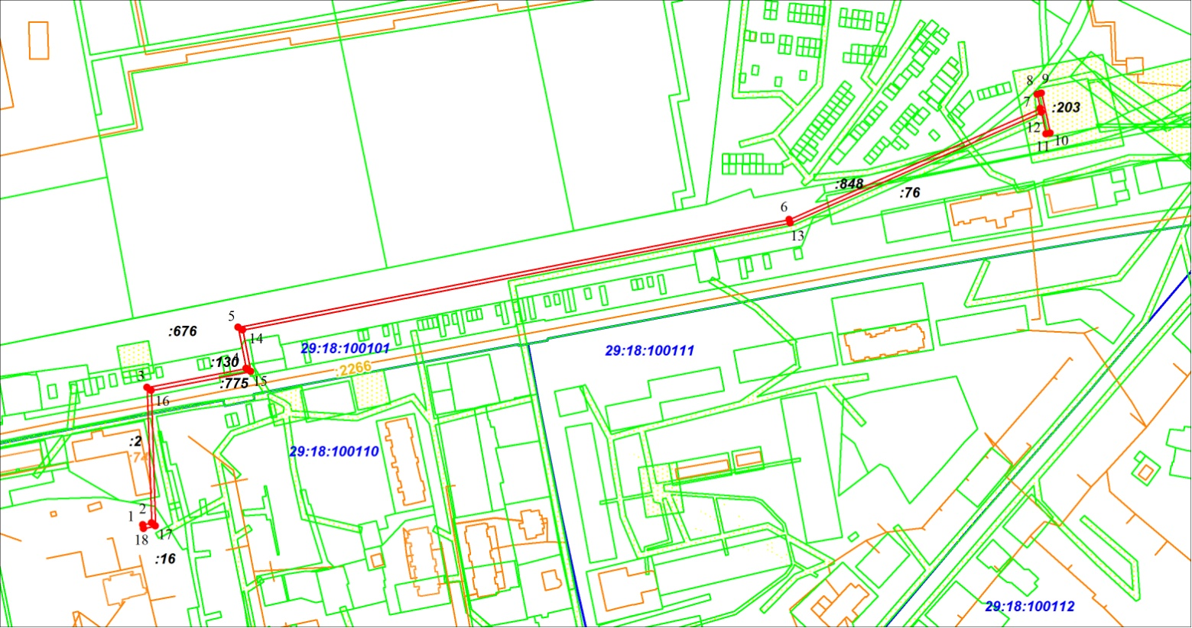

**Масштаб 1:3000**

Условные обозначения:

***29:18:100101***

- обозначение кадастрового квартала

- граница образуемого публичного сервитута

***1***

- обозначение характерной точки публичного сервитута

***:676***

- граница существующих земельных участков

- Охранная зона инженерных коммуникаций

Система координат МСК-29

Заинтересованные лица в течение пятнадцати дней со дня опубликования настоящего сообщения могут ознакомиться с поступившим ходатайством об установлении публичного сервитута и прилагаемым к нему описанием местоположения границ публичного сервитута по адресу: ул. Комсомольская, д.7, рп.Октябрьский, Устьянский район, Архангельская область, 165210 в комитет по управлению муниципальным имуществом администрации Устьянского муниципального округа, в рабочие дни с 08-30 до 17-00 (обеденный перерыв с 13-00 до 14-00) (официальный сайт администрации Устьянского муниципального района Архангельской области – [www.ustyany.ru](http://www.ustyany.ru)).

Правообладатели земельных участков, если их права не зарегистрированы в Едином государственном реестре недвижимости, в течение пятнадцати дней со дня опубликования настоящего сообщения могут подать заявление об учете их прав (обременений прав) на земельный участок с приложением копий документов, подтверждающих эти права (обременения прав), с указанием почтового адреса и (или) адреса электронной почты.